长江大学货物采购

询价文件

项目编号：CDXJ2016-057
项目名称：长江大学体育器材采购

长江大学体育学院

二O一六年九月

第一章 体育器材询价邀请函
长江大学体育学院拟对“长江大学体育器材采购”所需货物进行询价采购。欢迎满足资格要求的相关单位前来参加，具体事宜公告如下：
一、采购项目编号：CDXJ2016-057
二、采购项目名称：长江大学体育器材采购
三、采购方式：询价采购
四、采购内容：
A包：（2.7万元）
B包（1.88万元）
五、资质要求：
1、投标人应具备《政府采购法》第二十二条规定的条件；且是是中华人民共和国境内注册并取得营业执照的独立法人或其他组织；
2、投标人必须具有良好的售后服务机构；
3、投标人必须有相应的经营范围；
六、询价文件的发售：(每份100元，无论中标与否费用不退还)：
投标人必须携带：营业执照副本、税务登记证副本、组织机构代码证副本、法人授权委托书及被委托人身份证等材料的原件和复印件（复印件加盖公章且不退）；
报名时间：2016年9月26日至2016年9月28日每天上午9:00时至11：00，下午14:00至17:00时（北京时间）
地 点：长江大学体育学院办公室（5教二楼附203）
七、询价文件的递交：
询价文件递交时间：2016年9月29日上午9:00至9:30分，逾期不受理投标。
询价文件递交地点：长江大学体育学院办公室（5教二楼附203）
八、本项目已进入采购程序，如对询价公告及文件有疑异，请向长江大学招投标管理服务中心质疑。如质疑答复不满意，在答复期满后15个工作日内向长江大学纪委办公室提起投诉。
九、联系方式：
长江大学体育学院办公室（5教二楼附203）
联系人：刘静
电话：0716-8062663

长江大学采购与招投标管理处
2016年9月22日

第二章 货物商务要求
一、货物清单：
A包：
序号 | 品名 | 品牌 | 规格及要求 | 单位 | 数量 | 单价 | 金额 | 备注
1 | 羽毛球线 | 尤尼克斯 | BG99 | 根 | 5
2 | 羽毛球线 | 尤尼克斯 | BG65 | 根 | 5
3 | 塑料羽毛球 | 胜利 | NS2000慢速 | 筒 | 25
4 | 比赛羽毛球 | 胜利 | 3号 | 筒 | 15
5 | 敏捷梯 |  | 6米 | 个 | 4
6 | 体育训练环 |  | 直径50CM | 个 | 12
7 | 小跨栏 |  | 高15CM | 个 | 8
8 | 小跨栏 |  | 高23CM | 个 | 8
9 | 训练踏板 |  | 长72*宽37*高10 | 个 | 12
10 | 跳高架 |  | 可升降 | 副 | 3
11 | 横杆 |  | （竹杆） | 支 | 100
12 | 起跳板 |  | （木制）30CM高 | 个 | 2
13 | 铅球 |  | 4KG | 个 | 10
14 | 跳绳 |  | 单人 | 根 | 50
15 | 标志碟 |  | 排球用（圆垫） | 个 | 100
16 | 标志杆 |  | 高：1.1米，和足球用的绕杆一样，能站立 | 个 | 40
17 | 立定跳远测试垫 |  | 375CM*0.9CM*3.5MM | 张 | 6
18 | 背心 |  | 每套50件，颜色分开，印号码1-50号 | 套 | 9
19 | 扩音喇叭 |  | 质量好耐用 | 个 | 20
20 | 瑜伽垫 |  | 可卷起来 | 个 | 12
21 | 秒表 | 天福 | PC80（100道） | 块 | 20
22 | 健美比赛油彩 | PROLAB | 250ML+送滚刷 | 瓶 | 10
23 | 文化衫 |  | 180（白色）棉质 | 件 | 10
24 | 乒乓球地胶 | 英利奥 | 蓝色、布纹 | 平方米 | 45
B包：
产品名称 | 图片展示 |  | 规格及要求 |  | 单位 |  | 数量
珠行万里 | 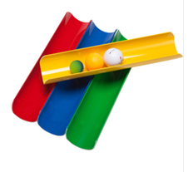 |  | 长40cm,管子直径7cm，四种颜色（每10片配1个接球杯，2个高尔夫球，一个收纳袋子） |  | 套（10片） |  | 6
袋鼠服 | 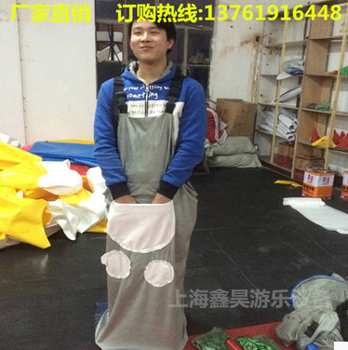 |  | 成人版 |  | 套 |  | 16
快乐大脚 | 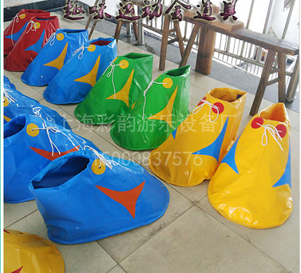 |  | 成人版 |  | 双 |  | 8
软质有轨电车 | 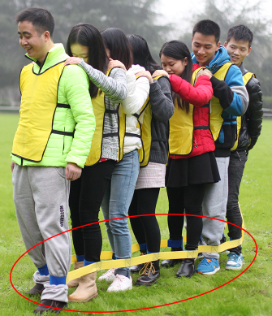 |  | 10人版，履带宽度不得低于8cm,绑腿带不得短于20cm |  | 条 |  | 6
滚铁环 | 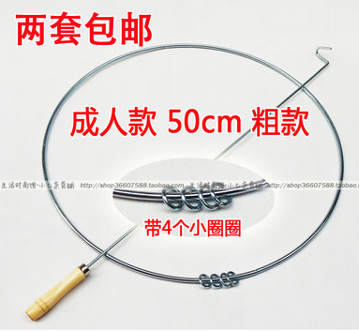 |  | 成人款，直径50cm |  | 套 |  | 20
蛟龙出海  绑腿带 | 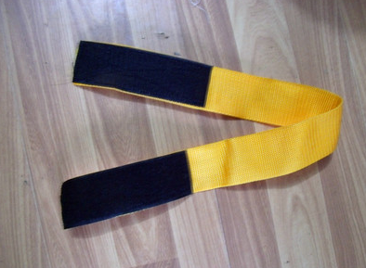 |  | 长60CM,宽5CM，魔术贴长15CM |  | 根 |  | 40
分队服马甲 | 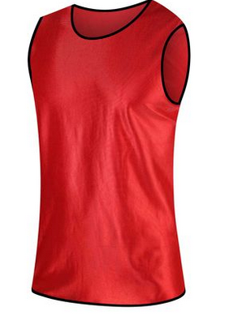 |  | 成人款  （红色、橙色、黄色、绿色）各20件 |  | 件 |  | 80
同心鼓 | 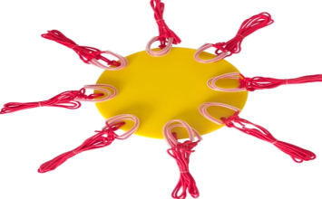 |  | PE板材，板材直径40cm，厚度2cm，尼龙绳长160cm |  | 个 |  | 5
超级拍卖 |  | 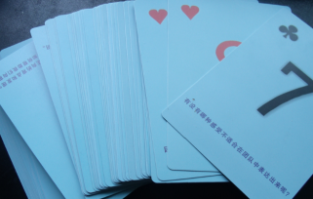 |  | 由60张特质（银行卡）材质的扑克牌组成，配上任务书 |  | 套 |  | 1
伸缩旗杆 |  | 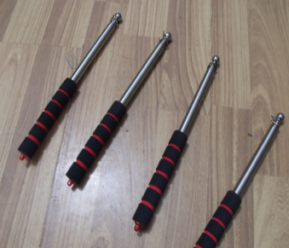 |  | 不锈钢材质，轻巧，有六节，缩短后只有20厘米长，携带方便拉长1.2。（手柄加厚） |  | 根 |  | 10
户外安全绳 |  |  |  | 绳子直径10.5mm  （camp\Petzl 任一种）动力绳： 50米*1根，静力绳： 25米*2根 |  | 米 |  | 100
八字环缓降器 |  | 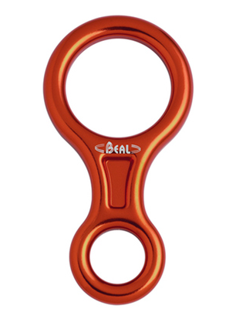 |  | 长14.4cm,宽7.4cm  （camp\Petzl 任一种） |  | 支 |  | 4
神笔马良 |  | 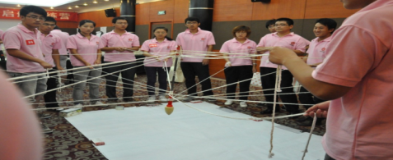 |  | 12根绳子，可以伸缩，需专配整理包 |  | 根 |  | 2
安全头盔 |  | 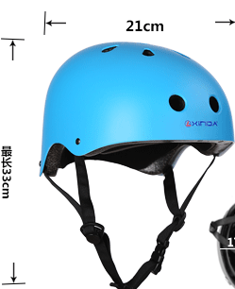 |  | 内围58—61cm（均码） |  | 个 |  | 6
平板成型扁带 |  | 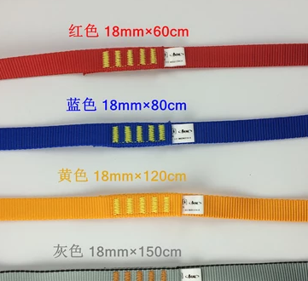 |  | 18mm宽，长度分为60cm |  | 根 |  | 20
平板成型扁带 |  |  |  | 18mm宽，长度分为120cm |  | 根 |  | 20
Petzl AM'D 丝扣主锁 D形 |  | 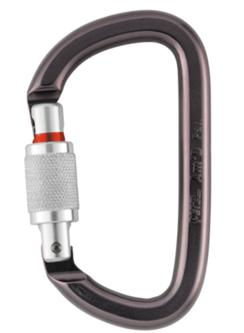 |  | 必须是Petzl系列 |  | 支 |  | 18
O型丝扣钢构锁 |  | 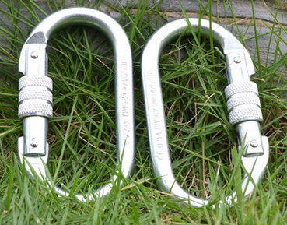 |  | 长10.7cm，宽5.8cm，最大开口1.8cm |  | 支 |  | 6
半身高空安全衣 |  | 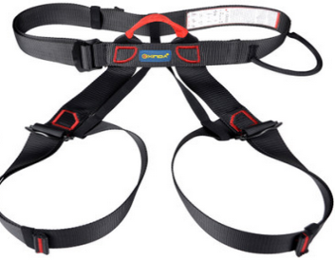 |  | 成人款 |  | 套 |  | 10

一、产品质量要求
所有货物必须为全新产品，本次询价采购项目的质量必须完全满足中华人民共和国国家质量标准及现行规范要求，投标人应根据企业实际能力在投标文件中对货物质量予以承诺，中标后在合同中加以确认。
二、交付时间及地点
1、合同签定后接采购人通知10天内完成项目所需的货物的运输、安装、验收，直至交付采购人可以正常使用。
2、交付地点：长江大学荆州校区（湖北省荆州市南环路1号）
3、付款方式：
设备到甲方指定交货地点，待乙方把各设备安装调试运行正常并经甲方验收合格后付合同金额的100%。

第三章 报价文件格式

报 价 文 件

采购项目编号：
采购项目名称：
询价内容：

（供货商名称）
年 月 日

附件一：报价书
长江大学体育学院：
依据贵方 (采购项目名称/采购项目编号) 项目采购货物及服务的投标邀请，我方代表（姓名、职务）经正式授权并代表供应商（供应商名称、地址）提交下述文件正本一份，副本 二 份。
1. 报价一览表；
2. 分项报价表；
3. 报价货物、服务清单；
4. 按采购文件及附件要求提供的有关文件；
5. 资格证明文件；
在此，我方宣布同意如下：
1. 所附《报价一览表》中规定的应提交和交付的 货物投标总价为（注明币种，并用文字和数字表示的投标总价）。
2. 将按采购文件的约定履行合同责任和义务。
3. 已详细审查全部采购文件，包括（修正或补充文件），对此无异议。
4. 本响应文件有效期为自报价之日起 个日历日；
5. 同意提供按照贵方可能要求的与其报价有关的一切数据或资料。
6. 与本投标有关的一切正式往来信函请寄： 。
供 应 商：
地 址：
传 真：
电 话：
电子函件：
供应商（授权）代表签字：
供应商名称(公章)：
日 期：
开户银行：
帐号/行号：

附件二 报价一览表

项目名称：
项目编号： 计量单位：RMB(元)
序号 | 货物名称 | 品牌/产地 | 规格尺寸 | 数量 | 单价 | 合价
总报价
质保期
交货期
注：1. 本表中总报价为合同结算价，采购人不再支付其它任何费用；

报价单位（盖章）：
授权代表（签字）：
时 间：

附件三：
法人代表授权书格式

长江大学体育学院：

我公司现委派 （被授权人姓名）参加贵单位组织的询价活动（询价文件编号： ），并全权代表我单位签署报价文件、签订合同及处理一切与该项目报价相关的事宜。
本授权书于 年 月 日起签字盖章生效。
附被授权人情况 ：

姓名： 性别：
身份证号码：
职务：
详细通讯地址：
电话： 传真：
邮政编码：

授权单位名称（公章）
法人代表（签章）
年 月 日

附件四

1、企业营业执照; （副本复印件加盖公章）
2、其它供货商认为应提供的资料。

